Správa o činnosti za rok 2018
Občianske združenie „Ľudia pre Bôrik“ (ďalej len OZ) je samostatným právnym subjektom, je dobrovoľnou, otvorenou, neštátnou a nepolitickou organizáciou združujúcou fyzické a právnické osoby, ktoré majú záujem pomáhať v aktivitách zameraných na zmenu kvality života klientov v zariadení Centra sociálnych služieb – Bôrik so sídlom v Nitrianskom Pravne (ďalej len CSS - Bôrik).

V predchádzajúcom roku 2018 sa naše OZ úspešne zapojilo projektom „Revitalizácia zelene“ do grantového projektu Zelené oči – programu na podporu aktivít a činností zameraných na ochranu a zlepšenie stavu životného prostredia na území Trenčianskeho kraja. Udelený grant bol vo výške 1204,80 €. Z vlastných prostriedkov OZ bolo nutné dofinancovanie v celkovej výške 10,00 €, ktoré boli použité na nákup úchytov textílie v svahu. Výsledkom práce našich členov aj nečlenov je svah s množstvom vysadených okrasných stromov a rastlín.

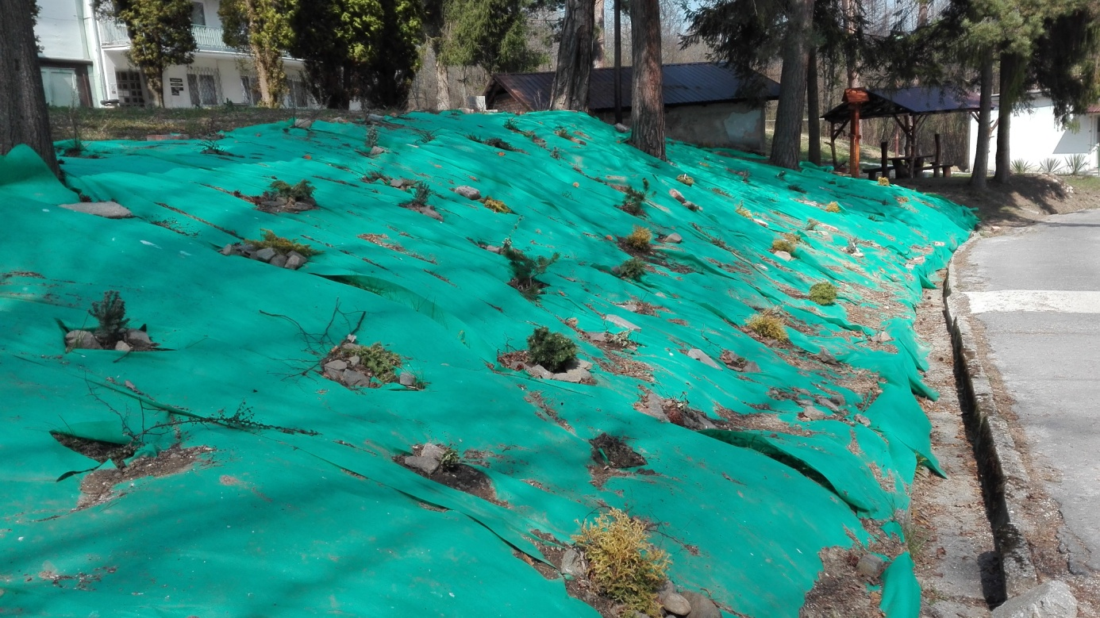

Ďalšími finančnými prostriedkami prispelo OZ na nákup obrazov v sume 97,17 € umiestnených na druhom oddelení. Sumou 100,00 € uhradilo divadelné predstavenie „Rozprávkový hrniec“ pre klientov. Nemalou sumou 356,08 € OZ prispelo na nákup drogérie a plastových boxov do vianočných balíčkov pre klientov CSS – Bôrik. Sumou 200,48 € sme prispeli na zabezpečenie Bôrikovských hodov – dňa rodiny. Do telocvične sme zakúpili nový záťažový koberec za 269,71 €.

Najviac finančných prostriedkov pohltil projekt „Outdoor fitness zóna v CSS – Bôrik“. Spoločne sa nám podarilo vytvoriť moderný a praktický priestor s tromi vonkajšími fitnes strojmi, kde klienti aj zamestnanci môžu aktívne tráviť svoj voľný čas. Celkové náklady z prostriedkov OZ Ľudia pre Bôrik boli vo výške 4173,36 €.

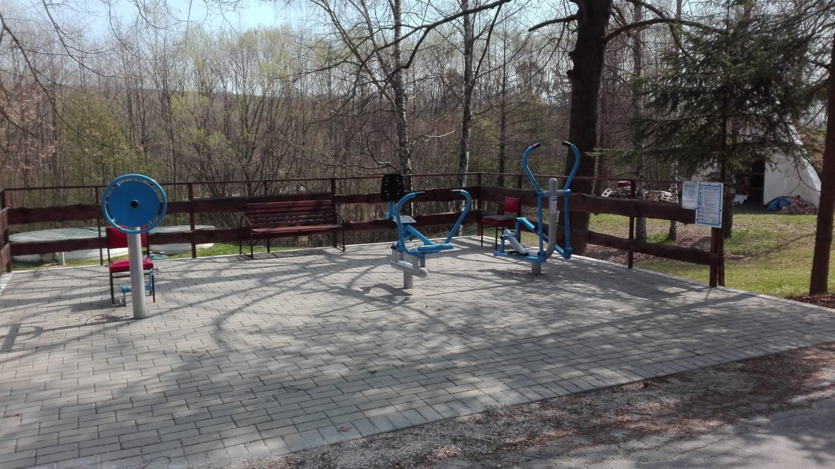

Celkovo naše OZ prispelo k skvalitneniu života klientov CSS – Bôrik v zmysle stanov v sume 5206,80 €.

Členské príspevky za rok 2018 boli v sume 35,00 €. Príspevky z 2% daní boli v celkovej sume 1113,91 €. Dary od obcí a súkromných osôb boli vo výške 4690,69 €. Vo verejnej zbierke na projekt outdoor fitness zóny sa nám podarilo vyzbierať 136,10€.

V mene klientov CSS – Bôrik ďakujeme všetkým členom, nečlenom a prispievateľom za prácu, ktorú v uplynulom roku vykonali k skvalitneniu života v našom zariadení a tešíme sa ďalšiu spoluprácu.

Spracovala: Lenka Hiščárová

